Национальная научно - образовательная корпорация ИТМО

Факультет программной инженерии и компьютерной техники

Направление подготовки 09.03.04 Программная инженерия

Дисциплина «История»

**Реферат на тему:**

Краткая история Электричества

Студент: *Казаев Максим Павлович*

Поток учебного курса: *ИНТ 3.1*

Группа*: Р3111*

Курс*: 1*

Санкт-Петербург, 2022

**Вступление:**

Современная жизнь немыслима без радио и телевидения, телефонов и телеграфа, всевозможных осветительных и нагревательных приборов, машин и устройств, в основе которых лежит возможность использования электрического тока. В конце XIX века по миру, в том числе России, прокатилась волна открытий, связанных с электричеством. Пошла цепная реакция, когда одно открытие открывало дорогу для последующих открытий на многие десятилетия вперёд.

**Этап 1. Становление электростатики (до 1800 года):**

С чего же началась история электричества? Еще в Древней Греции Фалес Милетский (624 – 548 до н. э.) заметил электрические свойства натёртого янтаря, который мог притягивать кусочки ткани, нити, бумаги. Янтарь греки назвали «электрон», что означает «притягивающий к себе». Древние греки считали, что больше всего янтаря находят на побережье Северного моря. Именно там Фаэтон был повержен молнией на землю. Вероятно, что они видели связь между молнией и свойствами янтаря.

Далее в III веке до нашей эры была найдена Первая в мире батарейка, которая относиться еще к древней Парфии и храниться сегодня в Иракском музее, представляет она собой глиняный сосуд с пробкой из асфальта, сквозь пробку проходил железный стержень, опущенный в медный цилиндр внутри сосуд. Считается, что если наполнить такой сосуд электролитным раствором, то медный цилиндр будет давать напряжение от 0.5 до 2 вольт, впрочем не известно для чего именно использовалась эта батарейка на самом деле, факт того что это устройство может давать ток не значит, что оно изначально для этого предназначалось.

Первую теорию электричества создаёт американец Бенджамин Франклин, который рассматривает электричество как «нематериальную жидкость», флюид («Опыты и наблюдения с электричеством», 1747 год). Он также вводит понятие положительного и отрицательного заряда, изобретает [молниеотвод](https://ru.wikipedia.org/wiki/%D0%9C%D0%BE%D0%BB%D0%BD%D0%B8%D0%B5%D0%BE%D1%82%D0%B2%D0%BE%D0%B4) и с его помощью доказывает электрическую природу молний. Изучение электричества переходит в категорию точной науки после открытия в 1785 году [закона Кулона](https://ru.wikipedia.org/wiki/%D0%97%D0%B0%D0%BA%D0%BE%D0%BD_%D0%9A%D1%83%D0%BB%D0%BE%D0%BD%D0%B0).

**Этап 2. Закладка фундамента электротехники, ее научных основ (1800-1830):**

В конце 18 века Луиджи Гальвани случайно заметил что мышцы лягушки сокращаются находясь поблизости от электрической машины. В 1791 году, итальянец публикует «Трактат о силах электричества при мышечном движении», в котором описывает наличие электрического тока в мышцах животных.

Другой итальянец Алессандро Вольта в 1800 году изобретает первый источник постоянного тока — гальванический элемент, представляющий собой столб из цинковых и серебряных кружочков, разделённых смоченной в подсоленной воде бумагой. Вольтов столб — это первый источник непрерывного электрического тока, сыгравший громадную роль в развитии науки об электричестве. Долгое время он оставался самым распространенным источником электрического тока. Вольтов столб позволил вести систематическое изучение электрических токов и находить им практическое применение.

Отечественный ученый Василий Петров глубоко изучил труды Вольта и сделал перевод их на русский язык. Петров изучал различные приборы, построенные по принципу Вольтова столба. Он проводил многочисленные опыты с различными материалами пластин и вариантами электролитов. Он решил создать очень мощный источник электричества. В 1802 году на деньги медицинской академии  Петров начал создание самой большой гальванической батареи.

Василию Петрову удалось создать большую батарею, основными элементами которой стали 4200 медных и цинковых дисков размером 35 миллиметров. В качестве электролита использовался нашатырный спирт. Батарея была способна давать электрический ток напряжением до 1700 Вольт. С помощью батареи удалось получить мощный электрический разряд, электрическую дугу. Изобретения Василия Петрова дали начало развитию многих направлений в науке и технике.

Петров фактически был первым, кто провел широкие исследования по теории электролиза как процесса выделения на электродах частей электролита под воздействием электрического тока. Ему удалось выяснить, что различные химические вещества и соединения ведут себя различным образом под действием электричества. Он провел электролиз некоторых веществ. Он установил, что для разных веществ требуется разное напряжение для осуществления процесса электролиза. Так для разложения воды требуется низкое напряжение в несколько вольт, а для электролиза масла необходимо около 1000 Вольт.

Василий Петров установил связь между эффективностью электролиза и температурой окружающей среды. При более высокой температуре электролиз шел активнее. А аккумуляторная батарея давала больше тока.)

В 1820 году датский физик Эрстед на опыте обнаружил электромагнитное взаимодействие. Замыкая и размыкая цепь с током, он увидел колебания стрелки компаса, расположенной вблизи проводника. Французский физик Ампер в 1821 году установил, что связь электричества и магнетизма наблюдается только в случае электрического тока и отсутствует в случае статического электричества. Работы Джоуля, Ленца, Ома расширяют понимание электричества. Гаусс формулирует основную теорему теории электростатического поля (1830). Важнейшими достижениями этого периода является открытие основных свойств электрического тока, законов Ампера, Ома, создание прообраза электродвигателя, первого индикатора электрического тока, установление связей между электрическими и магнитными явлениями.

**Этап 3. Зарождение электротехники (1830—1870 гг.):**

Первый электромагнитный телеграф создал российский учёный Павел Львович Шиллинг в 1832 году. Телеграфы показали свою важность в передаче быстрых сообщений особенно во время военных действий.

Опираясь на исследования Эрстеда и Ампера, Фарадей(английский физик-экспериментатор и химик) открывает явление электромагнитной индукции в 1831 году и создаёт на его основе первый в мире генератор электроэнергии, вдвигая в катушку намагниченный сердечник и фиксируя возникновение тока в витках катушки. Фарадей открывает электромагнитную индукцию (1831) и законы электролиза (1834), вводит понятие электрического и магнитного полей. Анализ явления электролиза привёл Фарадея к мысли, что носителем электрических сил являются не какие-либо электрические жидкости, а атомы — частицы материи. «Атомы материи каким-то образом одарены электрическими силами», — утверждает он. Фарадеевские исследования электролиза сыграли принципиальную роль в становлении электронной теории. Фарадей создал и первый в мире электродвигатель — проволочка с током, вращающаяся вокруг магнита.

Фарадей ввёл в научный обиход термины ион, катод, анод, электролит, диэлектрик, диамагнетизм, парамагнетизм и другие. Фарадей — основоположник учения об электромагнитном поле.

Разрабатываются разнообразные конструкции электрических машин и приборов, создаются первые источники электрического освещения, первые электроавтоматические приборы, зарождается электроизмерительная техника. Однако широкое практическое применение электрической энергии было невозможно из-за отсутствия экономичного электрического генератора. В 1847 году Герман Гельмгольц математически обосновал закон сохранения энергии, показав его всеобщий характер.

Однако широкое практическое применение электрической энергии было невозможно из-за отсутствия экономичного электрического генератора.

**Этап 4. Становление электротехники как самостоятельной отрасти техники (1870—1890 гг.):**

Старинная динамо-машина и Фонарь и держатель для электрических свечей Яблочкова. В 1867 году Вернер фон Сименс проектирует динамомашину. Его основная идея – нужно использовать собственный ток, который генерируется при движении.

Создание первой динамомашины открывает новый этап в развитии электротехники, которая становится самостоятельной отраслью техники. В связи с развитием промышленности, ростом городов возникает острая потребность в электрическом освещении, начинается строительство «домовых» электрических станций, вырабатывающих постоянный ток. Электрическая энергия становится товаром, и все более остро ощущается необходимость передачи электроэнергии на значительные расстояния. Решить эту проблему на базе постоянного тока было нельзя из-за невозможности трансформации постоянного тока.

Значительным стимулом к, внедрению переменного тока явилось изобретение «электрической свечи» П. Н. Яблочковым. В 1878 году на улицах Парижа впервые вспыхнул ослепительный «русский свет» – дуговые лампы конструкции Павла Николаевича Яблочкова. Потом в мир электричества ворвался Томас Алва Эдисон(1847-1931г), родился он в небольшом американском городке, особых успехов в учебе он не показывал, и даже считался глупым, но скорее всего это было потому, что в детстве Эдисон переболел скарлатиной и практически полностью оглох. Однажды Эдисон вытащил из под колес поезда 3 летнего сына железнодорожного телеграфиста, благодарный отец устроил Томаса к себе на телеграф, там он создал автоответчик с таймером, чтобы автоматически отправлять сигналы другой станции. Вообще он считал, что техника должна упрощать жизнь вообще любого человека, а не только элиты, поэтому он создал ленту переводившую азбуку Морзе в слова, позже он создал 4х линейный телеграф, который у него купили за 10000$ и понял что заниматься надо именно коммерческим изобретательством. Эдисон создал конструкторское бюро набрал молодых и амбициозных людей, чтобы те изобретали все что смогут изобрести. Эдисон верил, что лампа накаливания имеет огромный потенциал, он собрал все что было разработано до него и заставил своих ученых работать с этим, путем слепых проб и ошибок обнаружили, что волокно японского бамбука при правильной обработке может гореть с помощью электричества может гореть до 100 часов, так и появилась лампочка Эдисона.

В 1884 году Эдисон принял на работу молодого сербского инженера Николу Теслу - сербско-американского инженера и учёного-физика, изобретателя в области электротехники и радиотехники, в обязанность которого входил ремонт электродвигателей и генераторов постоянного тока. Тесла предлагал для генераторов и силовых установок использовать переменный ток. Эдисон довольно холодно воспринимал новые идеи Теслы, постоянно возникали споры. Тесла утверждает, что весной 1885 года Эдисон пообещал ему 50 тыс. долларов (по тем временам сумма, примерно эквивалентная 1 млн современных долларов]), если у него получится конструктивно улучшить электрические машины постоянного тока, придуманные Эдисоном. Никола активно взялся за работу и вскоре представил 24 разновидности машины Эдисона на переменном токе, новый коммутатор и регулятор, значительно улучшавшие эксплуатационные характеристики. Одобрив все усовершенствования, в ответ на вопрос о вознаграждении Эдисон отказал Тесле, мол эмигрант пока плохо понимает американский юмор. Оскорблённый Тесла немедленно уволился. Целый год после увольнения Тесла голодал и выживал как мог, но потом он смог обратить на себя внимание нефтяного магната Джорджа Вестингауза заинтересовав его таким явление как переменный ток. Идея так понравилась Вестингаузу, что он без лишних разговоров дал Тесле 60000$(несколько миллионов если считать сегодня) и оказал максимальную поддержку в популяризации его идей и в поиске новых вкладчиков из своих знакомых миллионеров. Эдисон же верил, что переменный ток интересен, но будущее за постоянным, а поскольку именно в те годы решалась судьба мировой электрификации, началась «война токов». Преимущество переменного тока было в том что он изменялся в течение времени по направлению, а вот постоянный протянуть далеко протянуть было нельзя, плюс электросеть того времени была непостоянна, разные приборы требовали разного напряжения. Эдисон хотел, чтобы везде стояли его генераторы, он не сдавался и даже однажды устроил акцию черного пиара против Теслы, рассказывая насколько опасен переменный ток и даже убил им слона. После этого война токов длилась еще очень долго, окончательно закончившись лишь в 2007 году, когда в Нью-Йорке перерезали последний провод с постоянным током.

Однако однофазные двигатели были непригодны для целей промышленного электропривода. Одновременно разрабатываются способы передачи электрической энергии на большие расстояния посредством значительного повышения напряжения линий электропередач. Идея П. Н. Яблочкова о централизованном производстве и распределении электроэнергии претворяется в жизнь, начинается строительство центральных электростанций переменного тока. Однако развивающееся производство требовало комплексного решения сложнейшей научно-технической проблемы: экономичной передачи электроэнергии на дальние расстояния и создания экономичного и надежного электрического двигателя, удовлетворяющего требованиям промышленного электропривода. Эта проблема была успешно решена на основе многофазных, в частности трехфазных систем.

**Этап 5. Становление и развитие электрификации (с 1891 г.):**

Михаил Осипович Доливо-Добровольский является создателем техники трёхфазных переменных токов и первым, кто на базе этой техники сделал возможным передачу электрической энергии с места её производства на практически произвольно большое расстояние к месту потребления. После ряда изысканий он построил в 1888 г. первый трёхфазный генератор переменного тока. Триумф системы трёхфазного тока относится к 1891 г., когда на Франкфуртской электротехнической выставке было произведено генеральное испытание этой системы в виде передачи электроэнергии от Лауффенского водопада во Франкфурт на Майне (расстояние между ними — 175 км). Успех М. О. Доливо-Добровольского превзошёл все самые смелые ожидания, и трёхфазный переменный ток стал с этого времени всеми признаваться и постепенно занял доминирующее положение в электротехнике.

Трехфазная система оказалась наиболее рациональной, так как имела ряд преимуществ, как перед однофазными цепями, так и перед другими многофазными системами.

С этого времени начинается бурное развитие электрификации: строятся мощные электростанции, возрастает напряжение электропередач, разрабатываются новые конструкции электрических машин, аппаратов и приборов. Электрический двигатель занимает господствующее положение в системе промышленного привода. Процесс электрификации постепенно охватывает все новые области производства: развивается электрометаллургия, электротермия, электрохимия. Электрическая энергия начинает все более широко использоваться в самых разнообразных отраслях промышленности, на транспорте, в сельском хозяйстве и в быту.

Рост потребности в постоянном токе (электрохимия, электротранспорт и др.) вызвал необходимость в развитии преобразовательной техники, что привело к зарождению, а затем бурному развитию промышленной электроники.

Электротехника становится базой для разработки автоматизированных систем управления энергетическими и производственными процессами. Создание разнообразных электронных, в особенности микроэлектронных устройств позволяет коренным образом повысить эффективность автоматизации процессов вычислений, обработки информации, осуществлять моделирование сложных физических явлений, решение логических задач и др. при значительном снижении габаритов, устройств, повышении их надежности и экономичности.

**Список литературы:**

1. Статья «ИСТОРИЯ ПОЯВЛЕНИЯ ЭЛЕКТРИЧЕСТВА В МИРЕ, В РОССИИ»- <https://www.mosenergo-museum.ru/History_of_Mosenergo/Historical_Review/19868/>[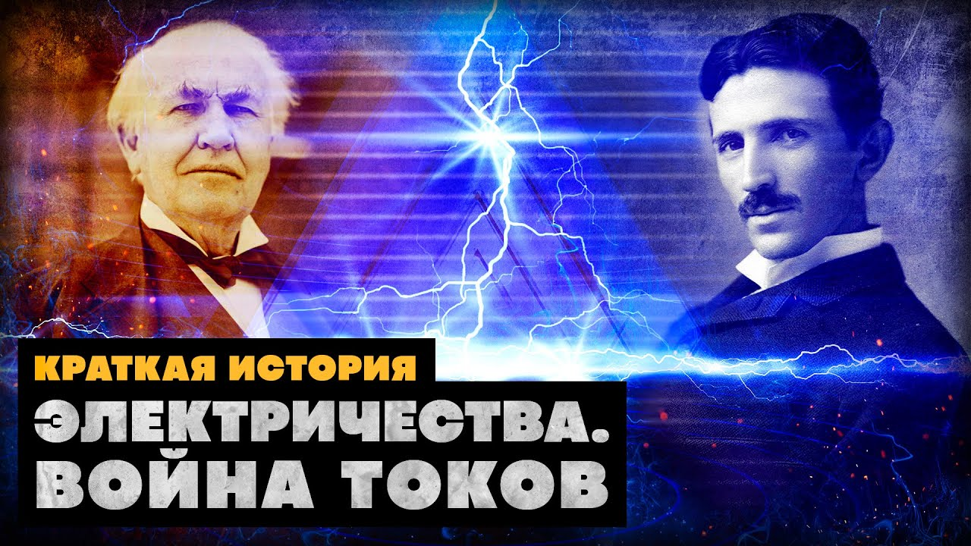](https://www.youtube.com/watch?v=-NXeYTQWKHw)
2. Видеоролик «Краткая история Электричества» -
3. Биография Майкла Фарадея - [https://ru.wikipedia.org/wiki/Фарадей,_Майкл](https://ru.wikipedia.org/wiki/%D0%A4%D0%B0%D1%80%D0%B0%D0%B4%D0%B5%D0%B9,_%D0%9C%D0%B0%D0%B9%D0%BA%D0%BB)
4. Биография Томаса Алва Эдисона - [https://ru.wikipedia.org/wiki/Эдисон,_Томас_Алва](https://ru.wikipedia.org/wiki/%D0%AD%D0%B4%D0%B8%D1%81%D0%BE%D0%BD,_%D0%A2%D0%BE%D0%BC%D0%B0%D1%81_%D0%90%D0%BB%D0%B2%D0%B0)
5. Статья «Электричество» - [https://ru.wikipedia.org/wiki/Электричество](https://ru.wikipedia.org/wiki/%D0%AD%D0%BB%D0%B5%D0%BA%D1%82%D1%80%D0%B8%D1%87%D0%B5%D1%81%D1%82%D0%B2%D0%BE)
6. Статья «интересные факты об электричестве» - <http://ispu.ru/node/10951>
7. Биография Николы Тесла - [https://ru.wikipedia.org/wiki/Тесла,_Никола](https://ru.wikipedia.org/wiki/%D0%A2%D0%B5%D1%81%D0%BB%D0%B0,_%D0%9D%D0%B8%D0%BA%D0%BE%D0%BB%D0%B0)
8. Статья «Война токов» - [https://ru.wikipedia.org/wiki/Война_токов](https://ru.wikipedia.org/wiki/%D0%92%D0%BE%D0%B9%D0%BD%D0%B0_%D1%82%D0%BE%D0%BA%D0%BE%D0%B2)